القرع العسلي

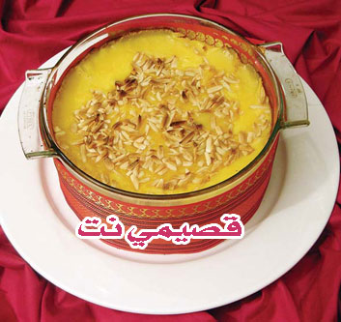

المقادير:
كيلوغرام أو أكثر قرع برتقالي غامق اللون (تكون الحبة مستوية وثقيلة)
كيلوغرام سكر
ليتر من الحليب السائل
4 ملاعق كبيرة ممسوحة كسترد
أقل من ربع كوب من قطر القرع
نصف كوب شرائح لوز من دون تحميص
قليل من القرشلة (البقسماط) المطحونة لتبطين قالب البايركس

الطريقة:
نقطع القرع مربعات صغيرة ثم نضعه في طنجرة ونضع فوقه كيلوغرام سكر. نرفعه على نار عالية حتى ينزل ماء القرع ونتركه حتى يغلي على النار، وعندما يغلي نخفف النار تحته ونتركه حتى يعقد (كلما عقد القرع يكون أفضل).
بعد ذلك نضع القرع في مصفاة حتى ننزع منه القطر الزائد (هذا القطر نستعمله لاحقا لنحلي به الحليب).
كل نصف ليتر حليب يحتاج إلى ملعقتين كبيرتين ممسوحتين كاسترد (نحتاج إلى كمية القرع المذكورة أعلاه مقدار ليتر حليب و4ملاعق كبيرة كاسترد).
نذوب 4 ملاعق كبيرة كاسترد بقليل من الحليب البارد ونضعه جانبا، ثم نغلي ليترا من الحليب على النار، ونحليه بأقل من ربع كوب من قطر القرع. عندما يبدأ الحليب بالغليان نضيف إليه الكاسترد بسرعة مع التحريك المستمر. يجب أن يكون الكاسترد خفيفا حيث سندخله لاحقا إلى الفرن، وإذا كان سميكا يمكن أن نخففه بإضافة قليل من الحليب.
نحضر وعاء بايركس وندهنه بالزبدة ثم نحضر قرشلة تركية من دون ملح نطحنها ونرشها فوق الزبدة لنبطن بها صحن البايركس، ونضع في القاع 4 أو 5 ملاعق سكب من الكاسترد.
على حدة نخلط القرع والكاسترد ونحركهما جيدا. نسكب خليط القرع والكاسترد في البايركس، ثم نضيف إليهما على الوجه مقدار نصف كوب لوز غير محمص. ندخل البايركس إلى فرن حام ثم نخفف عنه النار ونتركه نصف ساعة في الفرن.

